ТЕХНИЧЕСКИЙ ПАСПОРТ ИЗДЕЛИЯ

Механический канализационный затвор
для колодца ТП-85.100.0
с горизонтальным выпуском
(ТУ 3765-001-95431139-2015)

Производитель ООО ТПК «Татполимер»,
Российская Федерация, Республика Татарстан, 422982, г. Чистополь, ул. Мира, д. 44 «В», тел./факс (84342) 5-84-13, 5-84-25,
www.tatpolimer.ru

2016
- Назначение изделия
Механический канализационный затвор с горизонтальным выпуском предназначен для установки в переливном колодце и предотвращения затопления отводящих трубопроводов при возникновении подпора в наружной сети вследствие засора или подтопления.

- Технические характеристики
- сырье корпуса – полипропилен;
- макс. рабочая температура – не более 60°C (кратковременно (2 – 4 ч) – не более 80°C);
- присоединительный размер – 110 мм;
- вес, не более – 1,2 кг;
- рабочая среда – фекальные стоки;
- направление подачи рабочей среды – одностороннее;
- рабочее давление обратного тока – 0 – 3 м водяного столба (0 – 0,029 МПа);
- гидравлические испытания обратного тока – 0 – 3,5 м водяного столба (0 – 0,034 МПа);
- допуск параллельности уплотнительной поверхности клапана – 0,1 мм;
- предельные отклонения габаритных размеров клапанов – ±1 мм;
- температура окружающего воздуха – от +1°C до +35 °C;
- атмосферное давление – от 650 до 800 мм. рт. ст. (0,087 – 0,107 МПа);
- относительная влажность (верхнее значение) – 100% (при 25°C);
- срок службы – не менее 50 лет.
Основные размеры приведены на рис. 1.

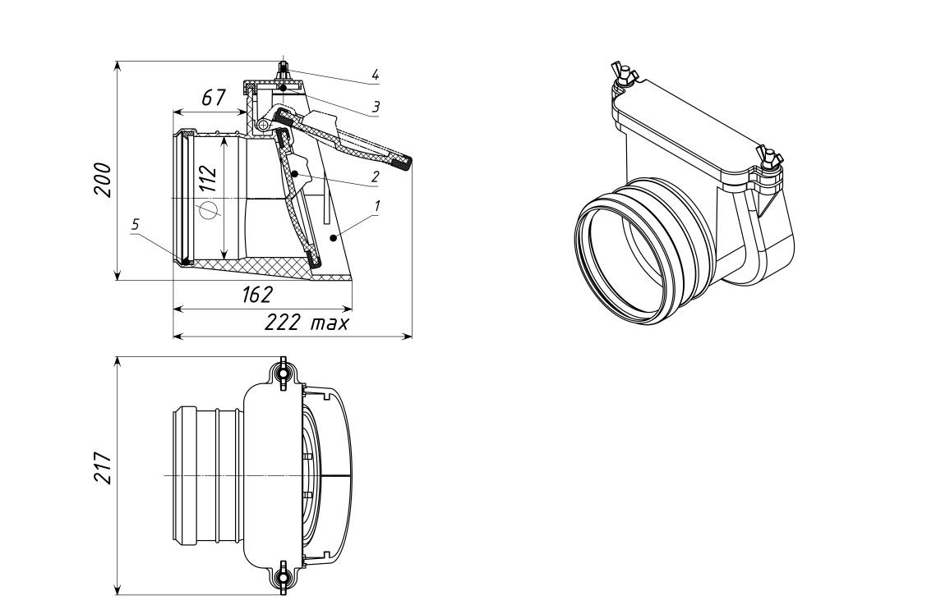
Рис. 1

- Состав изделия и комплектность
Механический канализационный затвор для колодца ТП-85.100.0 состоит из:
- Корпус;
- Заслонка с резиновым уплотнительным кольцом *;
- Ревизионная крышка;
- Крепежные элементы;
- Уплотнительное кольцо из EPDM.
* Заслонка может быть пластиковая или усиленная из нержавеющей стали.
Внешний вид товара может отличаться от товара, представленного на фото. Фирма-производитель оставляет за собой право на внесение изменений в конструкцию, дизайн и комплектацию товара, не влияющих на качество изделия.
Партия обратных клапанов, поставляемая в один адрес, комплектуется паспортом и объединенным техническим описанием в соответствии с ГОСТ 2.601-2006.

- Устройство и принцип работы
Механический канализационный затвор с запирающей заслонкой, с резиновым уплотнительным кольцом, с ревизионной крышкой и присоединительным входом предназначен под раструбные трубы ПП, ПВХ.
При отсутствии стоков заслонка всегда находится в вертикальном положении и затвор закрыт. При сливе канализационные стоки открывают заслонку, которая отклоняется от вертикальной оси, и выливаются в переливной колодец. При окончании слива заслонка под действием силы тяжести возвращается в исходное положение и закрывается.
Механический канализационный затвор устанавливается строго горизонтально на конец трубы, выходящей в переливной колодец. Таким образом, механический канализационный затвор отделяет внутреннюю канализационную сеть здания от внешней канализационной сети.
Входной патрубок затвора ТП-85.100.0 предназначен для соединения с любой канализационной раструбной трубой из ПВХ или ПП с присоединительным размером DN 110.

Последовательность разборки (рис. 1):
1. Отвернуть гайки-барашки и снять шайбы 4;
2. Снять ревизионную крышку 3 с болтов крепления;
3. Снять заслонку 2, вытащив ее из пазов в корпусе 1;
4. Снять уплотнитель крышки (при разборке уплотнитель может остаться как на корпусе 1, так и в крышке 3).
Внимание! Если механический затвор находился в эксплуатации, то промыть все детали большим количеством воды.

Последовательность сборки (рис. 1):
1. Все трущиеся поверхности смазать водостойкой консистентной смазкой (рекомендуется использовать Литол-24, ГОСТ 21150-87);
2. Предварительно смазав уплотнитель крышки изнутри и снаружи, надеть его на корпус 1;
3. Заслонку 2 вставить в пазы корпуса 1;
4. Ревизионную крышку 3 продеть отверстиями на болты крепления и равномерно прижать её к уплотнителю, не допуская его выдавливания;
5. Шайбы продеть на болты крепления и завернуть гайки-барашки 4 вручную, затянуть без использования инструментов.

- Техническое обслуживание
Изделие должно эксплуатироваться по назначению. Так как канализация безнапорная и скорость движения канализационных стоков очень мала, то под заслонкой может образовываться грязевой буртик, препятствующий полному закрытию заслонки. В зависимости от загруженности канализационной магистрали затвор необходимо периодически промывать большим количеством воды. Это особенно актуально делать весной, перед интенсивным таяньем снега, и осенью, перед наступлением обильных осадков. Механический канализационный затвор для колодца ТП-85.100.0 нельзя использовать при температурах, неоговоренных в техническом паспорте.

- Условия хранения и транспортировки
Изделия не относятся к категории опасных грузов, что допускает их перевозку любым видом транспорта в соответствии с правилами перевозки грузов, действующими на данном виде транспорта.
При железнодорожных и автомобильных перевозках изделия допускаются к транспортировке только в крытом подвижном составе. Обращаться с товаром с соответствующей осторожностью, избегая ударов и вмятин.
Изделия должны храниться в упаковке предприятия-изготовителя. При хранении изделия должны быть защищены от воздействия прямых солнечных лучей.

- Свидетельство о приемке
Механический канализационный затвор для колодца ТП-85.100.0 соответствует
ТУ 3765-001-95431139-2015 и признан годным к эксплуатации.
Представитель ОТК | ________________  (личная подпись) | ______________________  (расшифровка подписи)
 | М.П.
____________________
(число, месяц, год)

- Гарантийные обязательства
Предприятие-изготовитель гарантирует соответствие канализационного обратного клапана требованиям ТУ 3765-001-95431139-2015 при соблюдении условий эксплуатации, транспортирования и хранения, изложенных в «Технических условиях».
Гарантийный срок на механический канализационный затвор для колодца ТП-85.100.0 составляет 12 месяцев со дня продажи.

- Сведения о рекламациях
Номер и дата  рекламации | Краткое содержание  рекламации | Меры, принятые  предприятием-изготовителем

